Harian | : | Radar Sulteng | Kasubaud  Sulteng II
Hari, tanggal | : | Sabtu, 19 November 2011
Keterangan | : | Halaman 16 Kolom 4-6; halaman 14 kolom 4-7
Entitas | : | Kabupaten Tojo Una-una

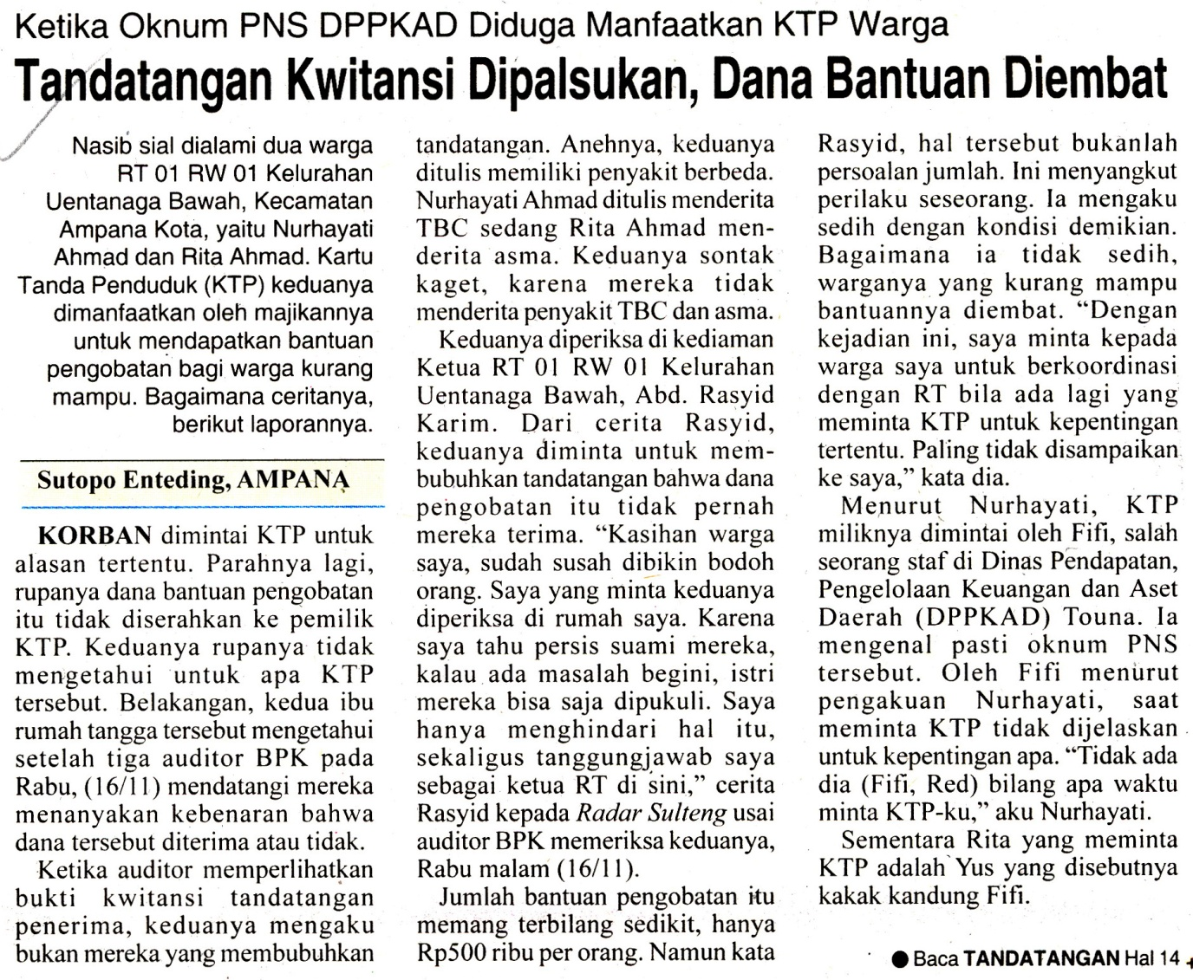

Harian | : | Radar Sulteng | Kasubaud  Sulteng II
Hari, tanggal | : | Sabtu, 19 November 2011
Keterangan | : | Halaman 16 Kolom 4-6; halaman 14 kolom 4-7
Entitas | : | Kabupaten Tojo Una-una
